Лабораторная работа №9

Текстовой редактор emacs

Латыпова Диана. НФИбд-02-21

Содержание

# 1 Цель работы

Познакомиться с операционной системой Linux. Получить практические навыки работы с редактором Emacs.

# 2 Задание

1. Открыть emacs.
2. Создать файл lab07.sh с помощью комбинации Ctrl-x Ctrl-f (C-x C-f).
3. Наберите текст.
4. Сохранить файл с помощью комбинации Ctrl-x Ctrl-s (C-x C-s).
5. Проделать с текстом стандартные процедуры редактирования, каждое действие долж- но осуществляться комбинацией клавиш.

* 5.1. Вырезать одной командой целую строку (С-k).
* 5.2. Вставить эту строку в конец файла (C-y).
* 5.3. Выделить область текста (C-space).
* 5.4. Скопировать область в буфер обмена (M-w).
* 5.5. Вставить область в конец файла.
* 5.6. Вновь выделить эту область и на этот раз вырезать её (C-w).
* 5.7. Отмените последнее действие (C-/).

1. Научитесь использовать команды по перемещению курсора.

* 6.1. Переместите курсор в начало строки (C-a).
* 6.2. Переместите курсор в конец строки (C-e).
* 6.3. Переместите курсор в начало буфера (M-<).
* 6.4. Переместите курсор в конец буфера (M->).

1. Управление буферами.

* 7.1. Вывести список активных буферов на экран (C-x C-b).
* 7.2. Переместитесь во вновь открытое окно (C-x) o со списком открытых буферов и переключитесь на другой буфер.
* 7.3. Закройте это окно (C-x 0).
* 7.4. Теперь вновь переключайтесь между буферами, но уже без вывода их списка на экран (C-x b).

1. Управление окнами.

* 8.1. Поделите фрейм на 4 части: разделите фрейм на два окна по вертикали (C-x 3), а затем каждое из этих окон на две части по горизонтали (C-x 2)
* 8.2. В каждом из четырёх созданных окон откройте новый буфер (файл) и введите несколько строк текста.

1. Режим поиска

* 9.1. Переключитесь в режим поиска (C-s) и найдите несколько слов, присутствующих в тексте.
* 9.2. Переключайтесь между результатами поиска, нажимая C-s.
* 9.3. Выйдите из режима поиска, нажав C-g.
* 9.4. Перейдите в режим поиска и замены (M-%), введите текст, который следует найти и заменить, нажмите Enter , затем введите текст для замены. После того как будут подсвечены результаты поиска, нажмите ! для подтверждения замены.
* 9.5. Испробуйте другой режим поиска, нажав M-s o. Объясните, чем он отличается от обычного режима?

# 3 Выполнение лабораторной работы

Для начала я открыла редактор emacs (рис. 1)(рис. 2):

**emacs**

Рис. 1: Emacs команда

Рис. 1: Emacs команда

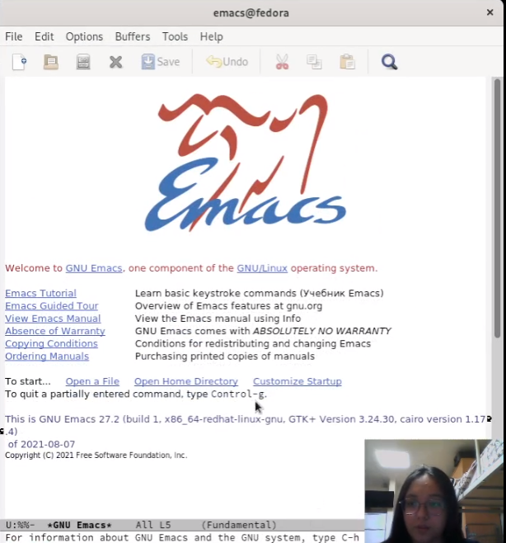

Рис. 2: Emacs редактор

С помощью комбинации Ctrl-x Ctrl-f создала файл lab07.sh(рис. 3)

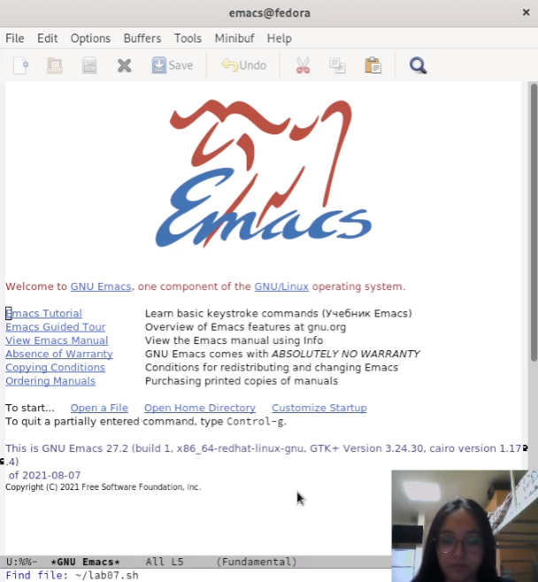

Рис. 3: Файл lab07.sh

Набрала текст (рис. 4):

1 **#!/bin/bash**

2 **HELL=Hello**

3 **function hello {**

4 **LOCAL HELLO=World**

5 **echo $HELLO**

6 **}**

7 **echo $HELLO**

8 **hello**

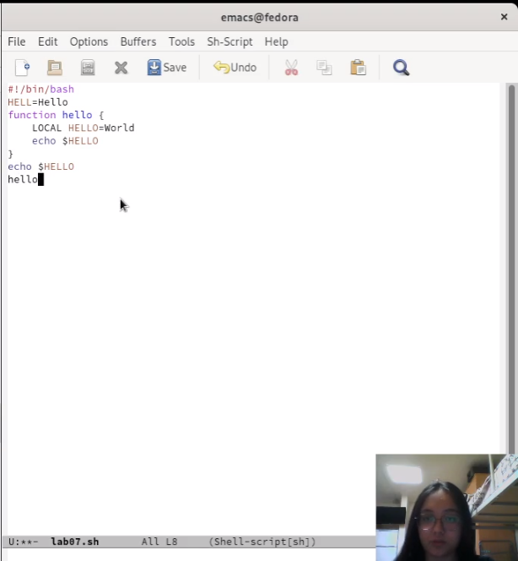

Рис. 4: Текст

После чего, сохранила файл с помощью комбинации Ctrl-x Ctrl-s(рис. 5)

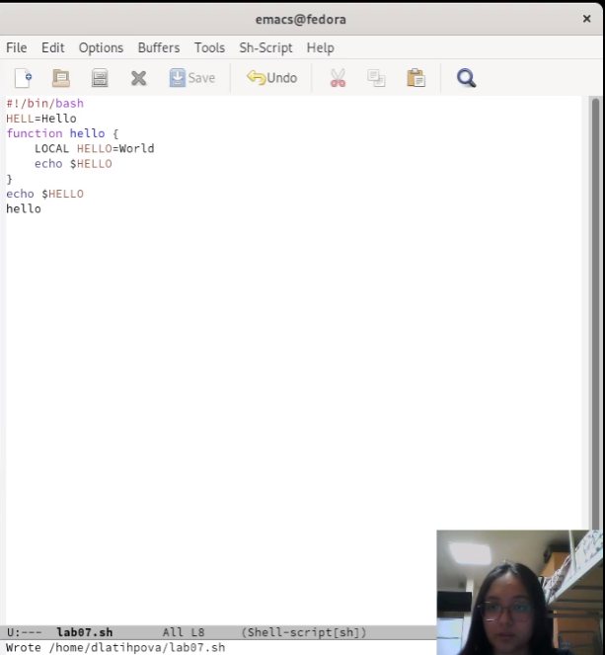

Рис. 5: Сохранение файла

По заданию проделала с текстом стандартные процедуры редактирования с помощью комбинаций клавиш:

* Вырезала с помощью команды С-k целую строку(рис. 6):

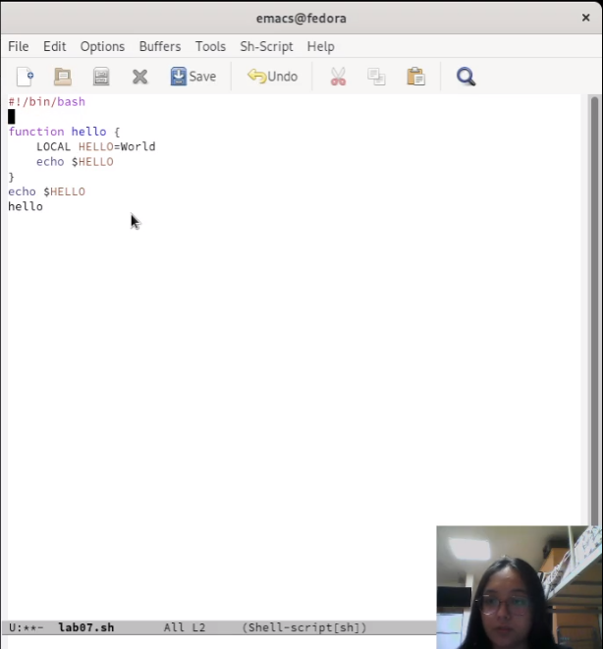

Рис. 6: Вырезание строки

* Нажав C-y, вставила эту строку в конец файла(рис. 7):

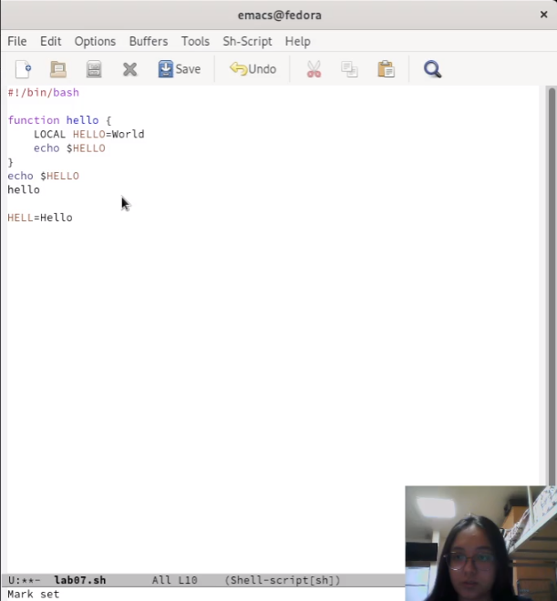

Рис. 7: Вставка строки в конец файла

* Выделила область текста (C-space) и скопировала ее в буфер обмена (M-w)(рис. 8):



Рис. 8: Выделение, копирование области

* Вставила с помощью C-y эту область в конец файла(рис. 9):

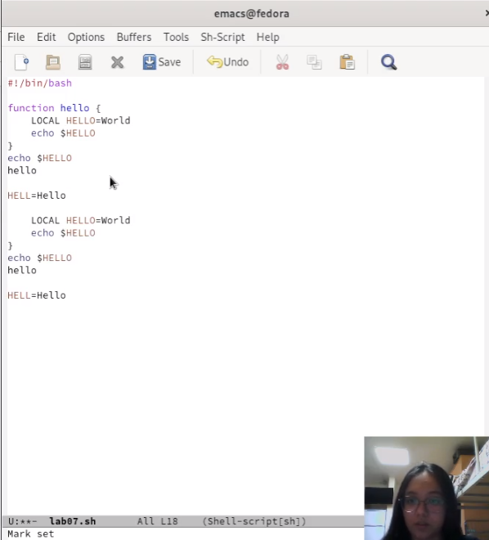

Рис. 9: Вставка скопированной области в конец файла

* Снова выделила эту область (C-space) и вырезала её (C-w)(рис. 10)(рис. 11):

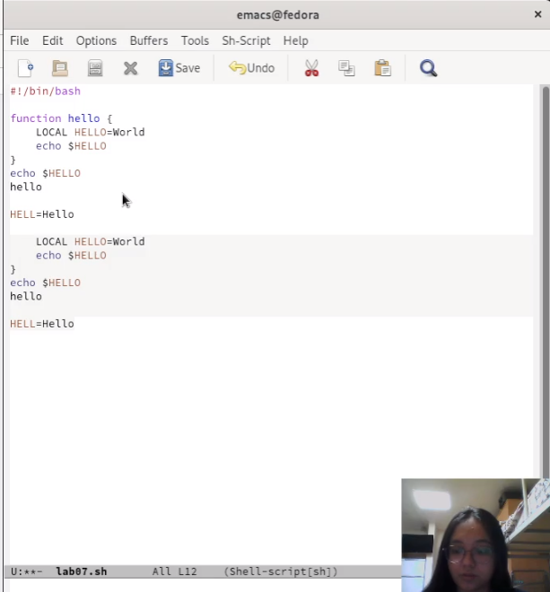

Рис. 10: Выделение области

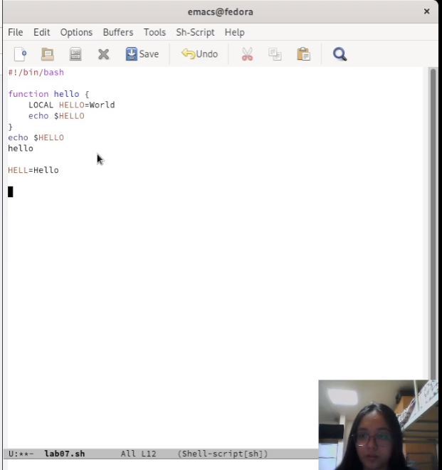

Рис. 11: Вырезание выделенной области

* И отменила последнее действие с помощью C-/ (рис. 12):

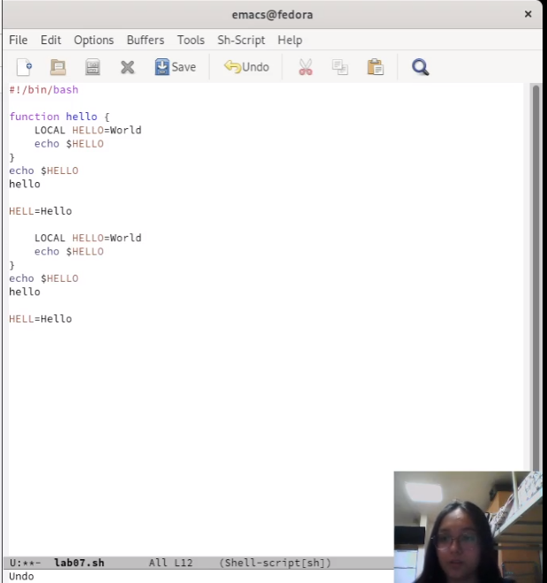

Рис. 12: Отмена последнего действия

Далее я научилась использовать команды по перемещению курсора:

* Переместила курсор в начало строки (C-a)(рис. 13).

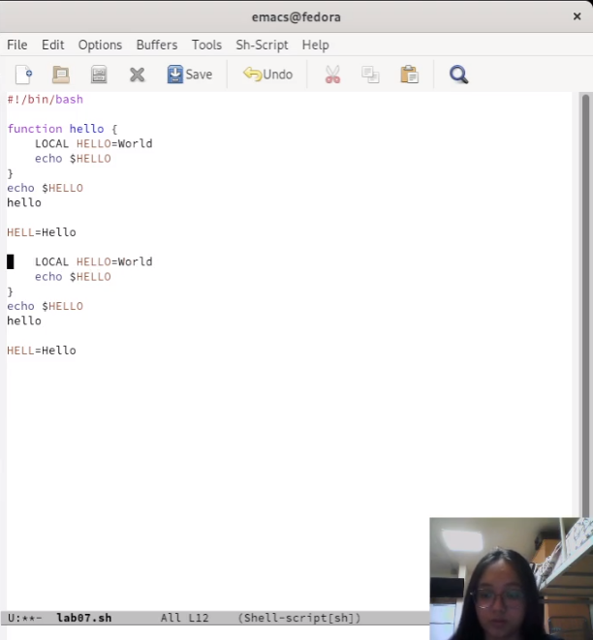

Рис. 13: Перемещение курсора в начало строки

* С помощью C-e переместила курсор в конец строки(рис. 14):

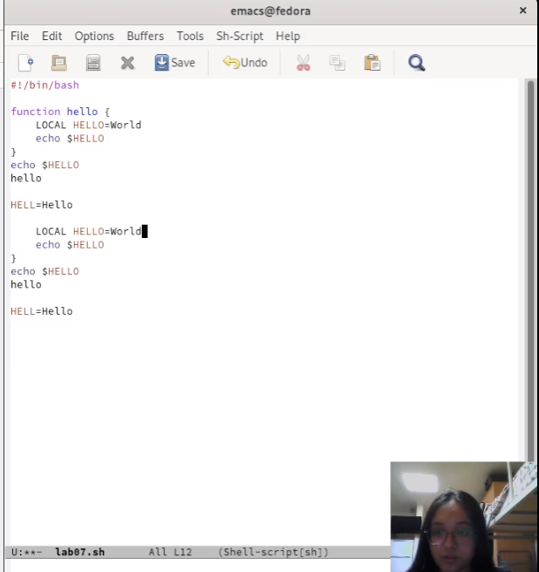

Рис. 14: Перемещение курсора в конец строки

* Переместила курсор в начало (M-<) и конец буфера (M->)(рис. 15).

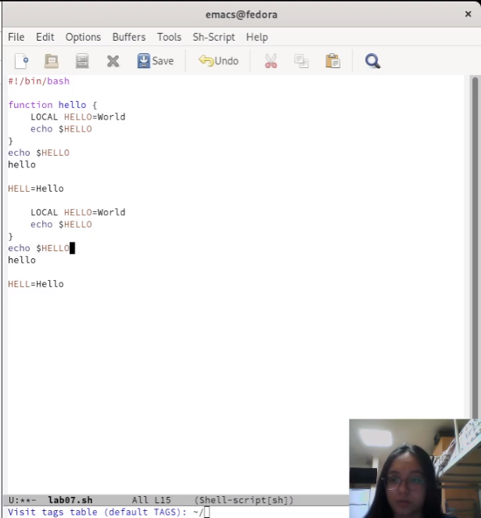

Рис. 15: Перемещение курсора в буфере

Попрактиковалась в управлении буферами:

* Вывела список активных буферов на экран (C-x C-b)(рис. 16):

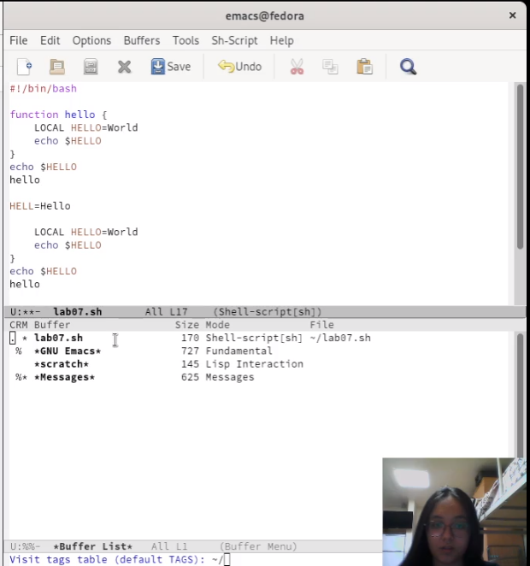

Рис. 16: Вывод списка активных буферов

* Переключилась на другие буферы:

– GNU Emacs(рис. 17)(рис. 18):

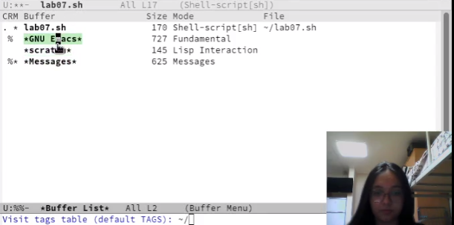

Рис. 17: Буфер GNU Emacs(1)

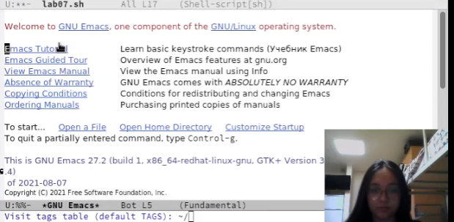

Рис. 18: Буфер GNU Emacs(2)

– Scratch(рис. 19)(рис. 20):

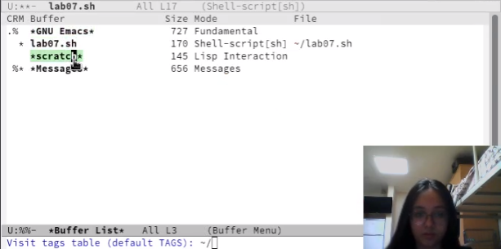

Рис. 19: Буфер scratch(1)

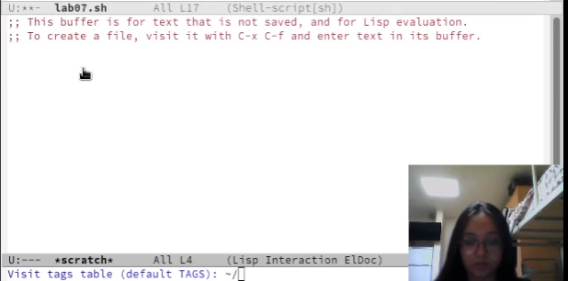

Рис. 20: Буфер scratch(2)

* Затем закрыла это окно (C-x 0)(рис. 21):

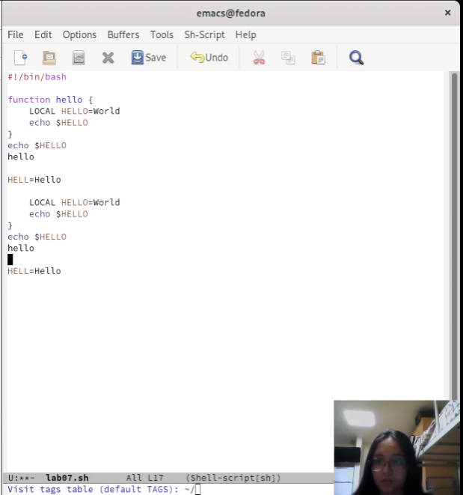

Рис. 21: Закрытие окна с буферами

* Снова переключилась между буферами, но уже без вывода их списка на экран (C-x b)(рис. 22):

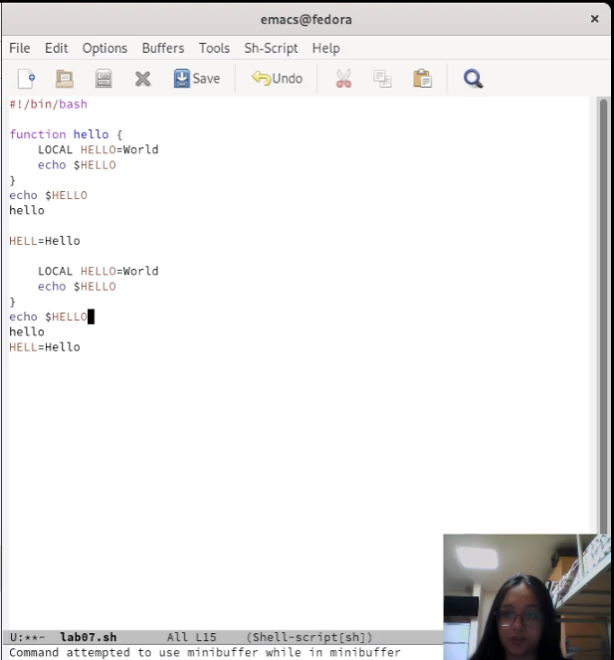

Рис. 22: Переключение между буферами без вывода их списка на экран

Научилась управлять окнами:

* Сначала поделила фрейм на 2 части по вертикали (C-x 3)(рис. 23):

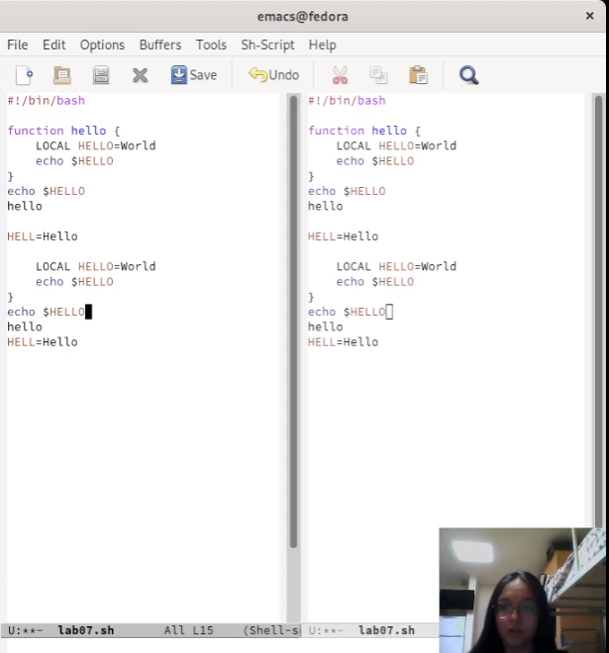

Рис. 23: Деление фрейма на 2 части по вертикали

* А затем каждое из этих окон еще на две части по горизонтали (C-x 2)(рис. 24):

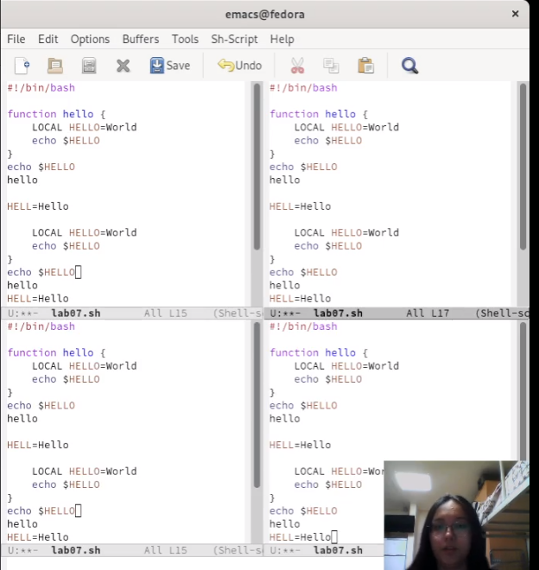

Рис. 24: Деление фрейма еще на 2 части по горизонтали

Итого у нас 4 фрейма.

* В каждом из четырёх созданных окон открыла новый буфер (файл)(C-x C-f) и ввела несколько строк текста(рис. 25):

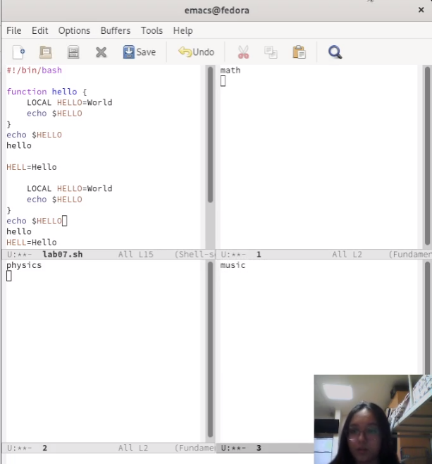

Рис. 25: Открытие новых буферов(файлов), ввод в них текст

И наконец, поработала с режимом поиска:

* Переключилась с помощью C-s в режим поиска и нашла, к примеру, слово Hello(рис. 26):

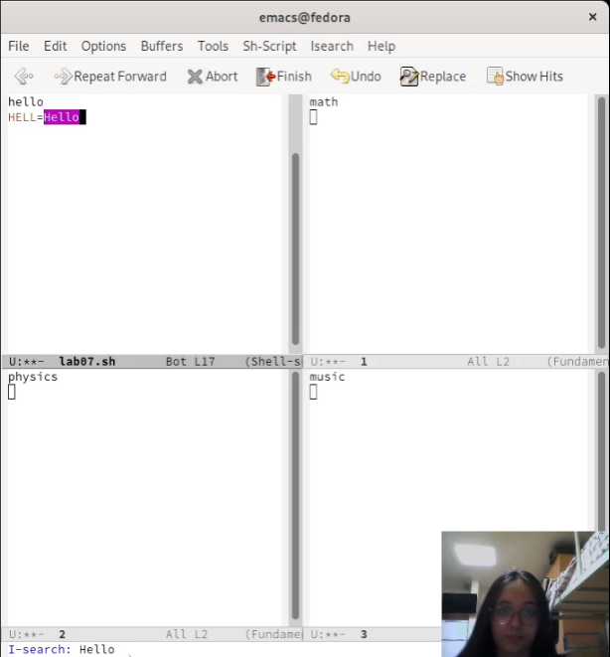

Рис. 26: Обычный режим поиска

* Переключилась между результатами поиска, нажимая C-s. На примере слова echo(рис. 27)(рис. 28):

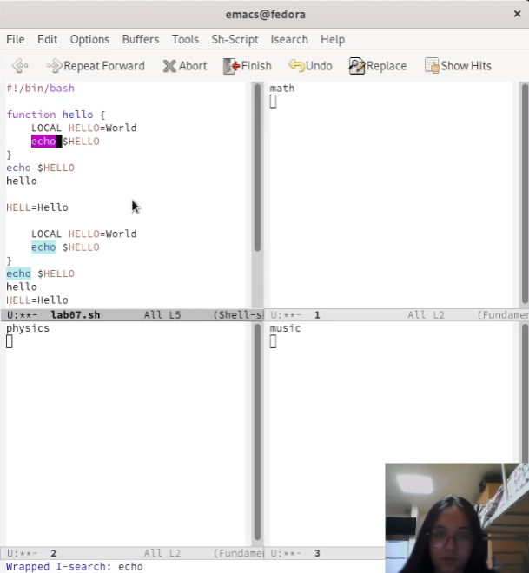

Рис. 27: Переключение между результатами поиска(1)

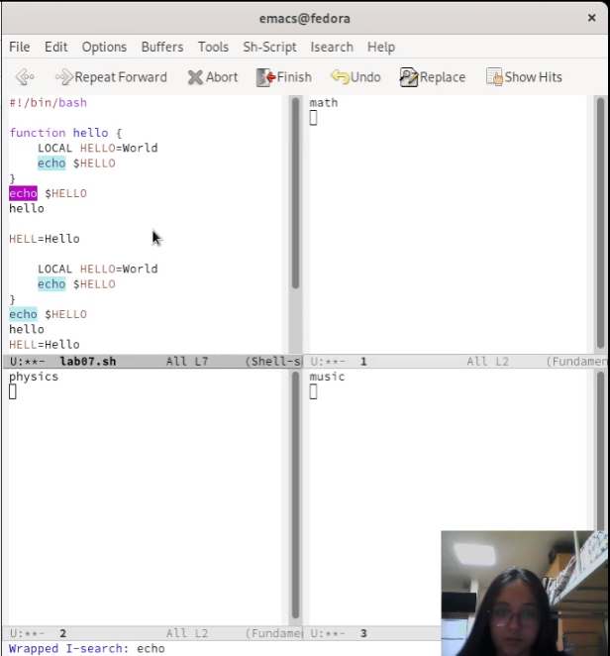

Рис. 28: Переключение между результатами поиска(2)

* Затем вышла из режима поиска, нажав C-g(рис. 29):

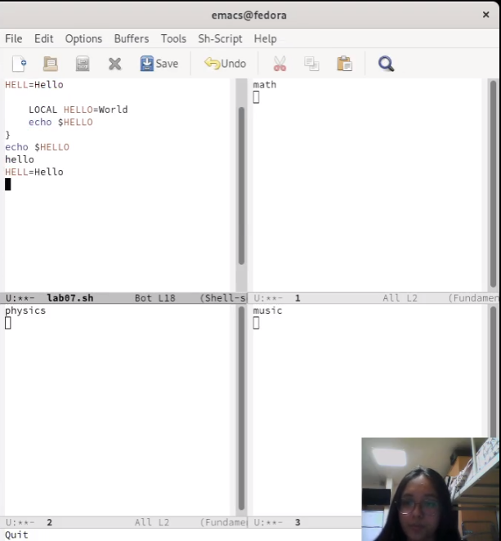

Рис. 29: Выход из режима поиска

* Далее задание заключалось в переходе в режим поиска и замены (M-%), введя текст, который следует найти и заменить, нажать Enter , затем ввести текст для замены. После того как будут подсвечены результаты поиска, нажать ! для подтверждения замены.

Однако M-% у меня не зажималось, пооэтому я выполнила все то же самое, только замену сделала через меню(рис. 30)(рис. 31):

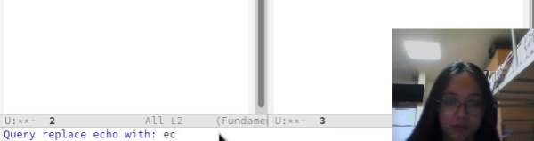

Рис. 30: M-%(1)

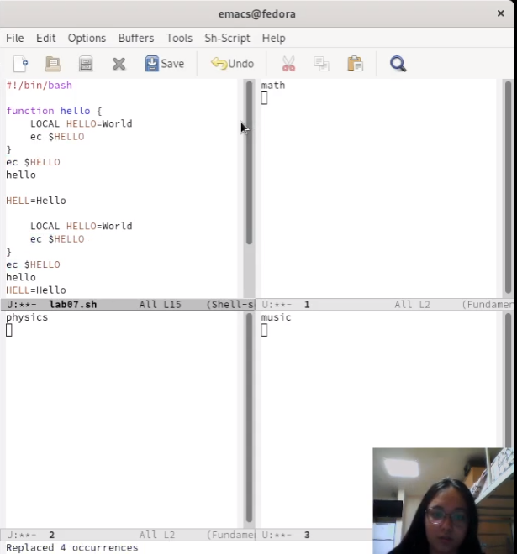

Рис. 31: M-%(2)

* Испробовала другой режим поиска, нажав M-s o. Он отличается от обычного поиска тем,что переводит курсор на конец найденного слова, а не выделяет его.(рис. 32)(рис. 33):

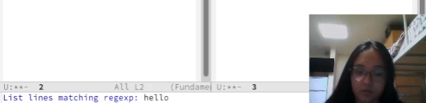

Рис. 32: Другой режим поиска M-s o(1)

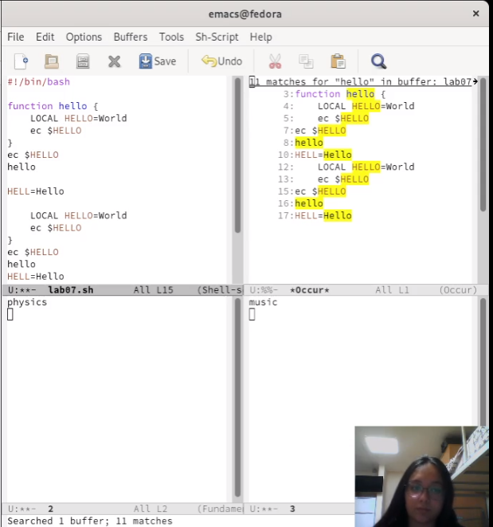

Рис. 33: Другой режим поиска M-s o(2)

# 4 Контрольные вопросы

1. Кратко охарактеризуйте редактор emacs.

Предоставляет средства, которые дают “нечто большее, чем простая вставка или удаление”, а именно: Просмотр и редактирование 2-х или более файлов (с возможностью перемещения текста между файлами).

1. Какие особенности данного редактора могут сделать его сложным для освоения новичком?

Для работы с emacs используется система меню и комбинаций клавиш. Используются сочетания c клавишами и . Сложности могут возникнуть так как на клавиатуре для IBM PC совместимых ПК клавиши нет, то вместо нее можно использовать или

1. Своими словами опишите, что такое буфер и окно в терминологии emacs’а.

Буфер — это основная единица редактирования; один буфер соответствует одному куску редактируемого текста.

Окно в emacs — это область экрана, в которой отображается буфер.

1. Можно ли открыть больше 10 буферов в одном окне?

Можно.

1. Какие буферы создаются по умолчанию при запуске emacs?

Только что запущенный Emacs несет буфера с именем *scratch*, *GNU Emacs*, *Messages*.

1. Какие клавиши вы нажмёте, чтобы ввести следующую комбинацию C-c | и C-c C-|?

Клавиши: Ctrl,C,Shift,,] и ,Ctrl,C Ctrl,Shift,,]

1. Как поделить текущее окно на две части?

по вертикали (C-x 3)

по горизонтали (C-x 2)

1. В каком файле хранятся настройки редактора emacs?

В файле Emacs

1. Какую функцию выполняет клавиша <- и можно ли её переназначить?

Kнопка backspace( стереть букву ) = функции C-k и ее можно переназначить.

1. Какой редактор вам показался удобнее в работе vi или emacs? Поясните почему.

На мой взгляд, emacs оказался удобнее. Он более ммощный, чем любой другой редактор, интегрируется с большинством инструментов для разработки открытого ПО.

# 5 Выводы

Я познакомилась с ОС Linux, а также получила практические навыки работы с редактором Emacs.